1 Маусым – Халықаралық Балаларды қорғау күні
1925 жылы Швейцарияның Женева қаласында өткен Балалардың денсаулығы мен бейбіт өмір сүруі туралы әлемдік конференцияда атаулы күннің негізі қаланды десе де болады. Неге басқа емес, дәл 1 маусым күнінің таңдалғандығы жайында нақты мәлімет жоқ. Деректердің бірі 1925 жылдың 1 маусым күні Қытайдың АҚШ - тағы бас консулы Сан - Франциско қаласында «Айдаһар - қайық фестивалін» тойлау үшін жетім балаларды жинаған екен деседі. Женевада өткен конференция да 1 маусымда өткен.
Екінші дүниежүзілік соғыстың салдарынан жетім қалған балалардың жайын 1949 жылы Парижде өткен әйелдер конгресінде көтерді. Осыған орай, келесі жылы 1950 жылы 1 маусымда алғаш рет мереке ұйымдастырады. Жаңа бастаманы көптеген елдер қолдап, осы күнді балалар мерекесіне айналдырды. Енді бір ресми деректерде Балалар күні алғаш рет 1955 жылдың қазан айында Женевадағы ”Балалардың әл - ауқаты халықаралық бірлігі” ұйымының ықпалымен дүние жүзі бойынша аталып өтті делінеді. 1954 жылы 20 қарашада БҰҰ - ның Бас Ассамблеясында Рубаб Мансурдың тарапынан балалар күнін атап өту бастамасы айтылады. Бұл бастама Бас Ассамблея қолдауымен БҰҰ - ға мүше елдерге ұсынылған.
Әлемнің көп елдері 1 маусымды Халықаралық балалар күні деп атап өтетіндігіне қарамастан, кейбір елдерде басқа күндері де мерекеленеді екен. ”Халықаралық балалар күні” Малайзияда қазан айының соңғы сенбісі күні, Оңтүстік Кореяда мен Жапонияда 5 мамыр күні, Сингапурда 1 қазан күні, Түркияда 23 сәуір күні тойланады. Ал Африкада балаларын қорғау күні 16 маусымға белгіленген.
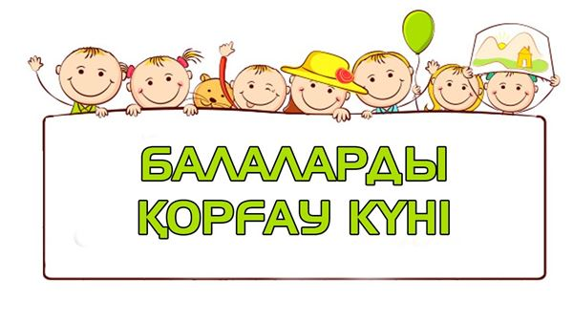
Балалар бақшасында бүгін той!
Балаларды қорғау күні біліп қой
Алақай - ау, алақай
Той тойлайық, балақай
Қызарғанша алақан
Кел, соғайық балақай.
Бейбітшілік әніміз
өнерліміз бәріміз
Қазақстан даласында
Жарасады сәніміз
Балабақша аясында
Жадырайды жанымыз
Бізбен бірге бар әлем
Қуанады балаша
Қуанышқа бөленген
өмір қандай тамаша
Гүлмен келсін келер күн
Бала - бағы бар елдің
Балалардың күлкісі
Көркі, сәні әлемнің.
Басты қоссақ бәріміз
Біздер елдің сәніміз
Шаттық, бақыт, қуаныш
Елімізге сыйлаймыз.
Біз бақытты баламыз,
Ақылдымыз, данамыз
Ертеңгі күн еліміздің
Батырлары боламыз.


Бүкіл әлемде 1 - ші маусым Балаларды қорғау күні ретінде аталып өтіп, ескі халықаралық мейрамдардың бірінен саналады. Оны өткізу жөнінде шешім 1949 жылдың қараша айында Халықаралық демократиялық әйелдер федерациясының арнайы сессиясында қабылданды.
Алғашқы халықаралық балаларды қорғау күні 1950 жылы өткізілді БҰҰ аталған бастаманы дер кезінде қолдап, балалардың өмірін, құқығын, денсаулығын қорғауды өз қызметінің басты бағыттарының біріне айналдырды.
Балаларды қорғау күні олардың өмірін соғыстан қорғау, денсаулығын сақтау, болашақ ұрпаққа демократиялық негізде білім мен тәрбие беру жөніндегі барша әлемдегі озық пікірлердің тоғысқан арнасы десек, артық айтқандық емес.
Дәл осы күні болашақта адамгершілікке, әділдікке, баянды өмірге толы қоғам құру үшін оның негізі - балаларға барлық жағдай жасау керектігі тағы да паш етіледі.
БҰҰ-ның жүргізген сауалнамасына жүгінсек, бүгінгі таңда әлемде әрбір оныншы бала үлкендер тарапынан жасалатын зорлық пен зомбылыққа ұшырайды екен.
Караван жаңалықтары - https://kaz.caravan.kz/zhangalyqtar/

